**Materialenleer periode 3 opdracht 1:**

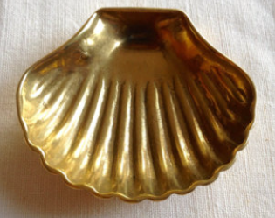

1: Het maken van deze schelp.

* Eerst messing laten smelten
* Vervolgens in een mal gieten
* Af laten koelen

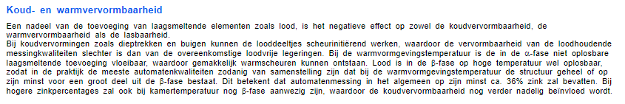

<http://mcbboek.nl/MCB_h08/Messing.htm>

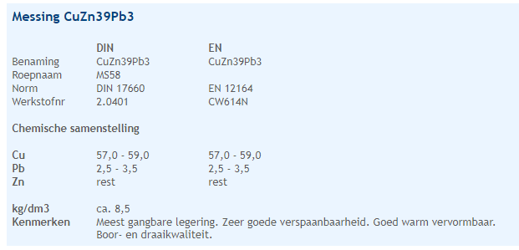

<https://www.elcas.nl/messing>

Messing CuZn39Pb3 is goed warm vervormbaar en is daardoor goed te gebruiken voor deze schelp.

2: Bij staven die moeten draaien in een voorwerp, daar doe je eerst een lager in. Deze worden soms van messing gemaakt omdat dat goedkoop is.

3: Tandwielen worden waarschijnlijk ook gegoten, dit is heel nauwkeurig, ook ieder tandwiel is dan hetzelfde waardoor ze goed zullen passen.

Ook hier zal Messing CuZn39Pb3 een goede kwaliteit voor zijn omdat het makkelijk warm vervormbaar is en goed te verspanen is.

4:

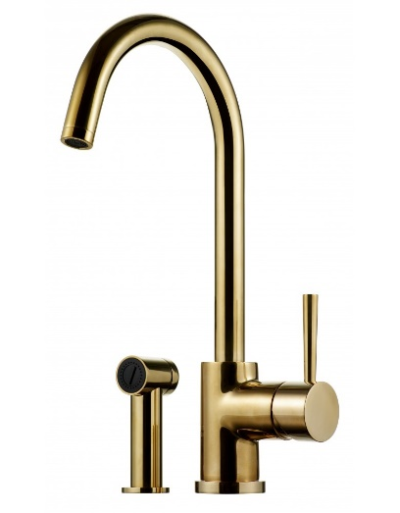

Messing **CuZn25Al5 wordt gebruikt voor ronde buizen. Ik vind het interessant waarom je een kraan zou maken van messing.**